# **[webpack.config.js配置遇到Error: Cannot find module '@babel/core'&&Cannot find module '@babel/plugin-transform-react-jsx' 问题](https://www.cnblogs.com/soyxiaobi/p/9554565.html)**

### **一、 问题描述**

在配置webpack.config.js自动打包的时候,出现Error: Cannot find module '@babel/core'错误  
最初以为是babel-core没有安装上。重装了好几遍babel-core还是不行。对照以前的项目,发现babel-loader的版本不一样,之前的是@7.1.5版本,而现在是@8.0.0版本。  
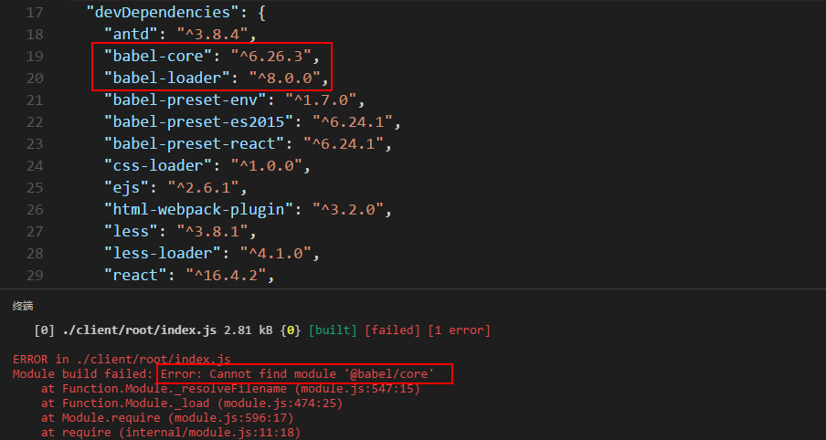

### **二、 解决方法**

带着半信半疑的心情安装回@7.1.5版本

npm uninstall babel-loadernpm install babel-loader@7.1.5

再npm run build发现**成功了！**  
有点纳闷,距离上次安装不过才几天,就更新成babel-loader@8.0.0。而且还不支持原来的配置了。网上没有找到方法解决,原理也还不清楚。先mark一下,以后解决了@8.0.0的这个问题再回来补充。

附上webpack.config.js代码:

var webpack = require('webpack');var path = require('path');var HtmlWebpackPlugin = require('html-webpack-plugin');

module.exports = {

entry: __dirname + '/client/root/index', //入口文件

output: {

path: path.join(__dirname + '/dist'),

filename: 'bundle.js', //打包后文件名

},

module: {

loaders : [{

test :/(\.jsx|\.js)$/,

exclude : /node_modules/,

loader :'babel-loader',

options:{

presets:[

"env", "react",

]

}

},

{

test: /\.css$/,

loader: 'style-loader!css-loader'

},

{

test: /\.less$/,

loader: 'style-loader!css-loader!less-loader'

},

{

test: /\.(jpg|.png)$/,

loader: 'url-loader'

}

]

},

plugins: [

//打包引用模板

new HtmlWebpackPlugin({

template: __dirname + '/client/views/template.html'

}),

]

}

关于babel-loader@8.0.0出现错误原因已经找到,感谢@Sky__zt的回答.  
(忘了去看官方文档了)

**官方默认babel-loader | babel 对应的版本需要一致: 即babel-loader需要搭配最新版本babel**

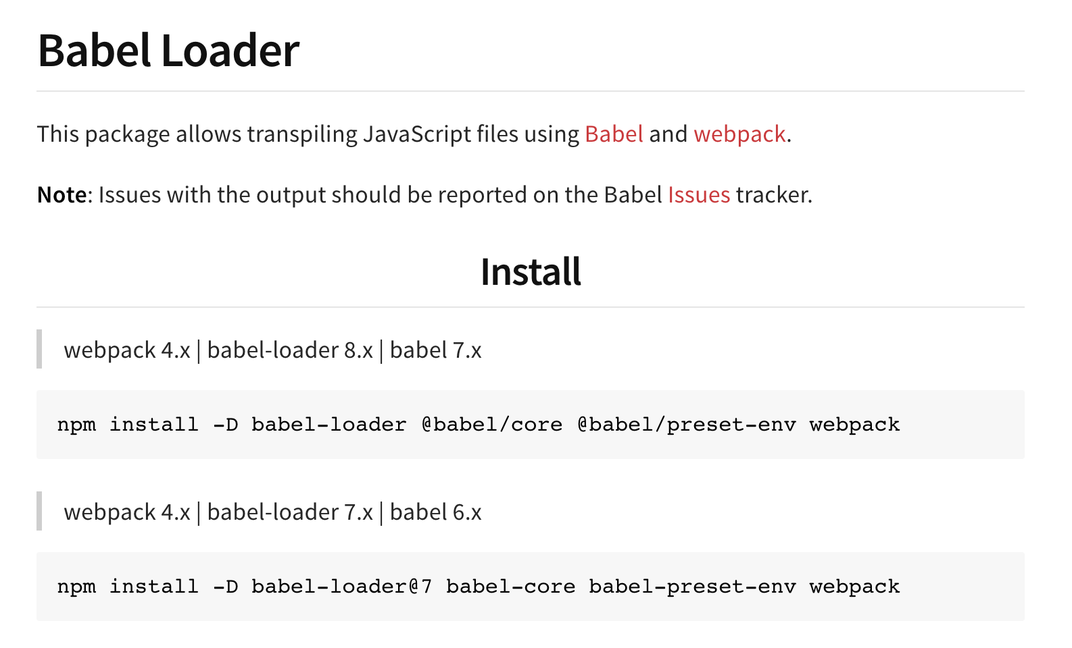

具体请参考:[《npm_babel-loader》](https://www.npmjs.com/package/babel-loader" \t "https://www.cnblogs.com/soyxiaobi/p/_blank)

### **总结:**

两种解决方案:

1. 回退低版本

npm install -D babel-loader@7 babel-core babel-preset-env

1. 更新到最高版本:

npm install -D babel-loader @babel/core @babel/preset-env webpack

分类: [JS/ES6](https://www.cnblogs.com/soyxiaobi/category/1280252.html" \t "https://www.cnblogs.com/soyxiaobi/p/_blank),[Webpack](https://www.cnblogs.com/soyxiaobi/category/1280258.html" \t "https://www.cnblogs.com/soyxiaobi/p/_blank)